424
Сучасні проблеми архітектури та містобудування . Випуск 26. 2011
УДК 728 Алиреза Шешпари
аспирант кафедры теории архитектуры, КНУБА

ОСОБЕННОСТИ ЖИЛЫХ ЗДАНИЙ ОТ ТРАДИЦИИ К
СОВРЕМЕННОСТИ Г. ТЕГЕРАНА
Аннотация : в статье прослеживается анализ традиционных и современных жилых зданий в Тегеране , а также влияние традиционного подхода к современному городскому жилищу.
Ключевые слова: Тегеран , городское жилище, анализ жилых зданий .
В процессе исследования архитектурных особенностей жилых зданий средней этажности нами были выявлены три основных исторических этапа изучения таких объектов : традиционный период ,
- Традиционный период до 1850 года. [3]
- 1 . Культурно-социальная структура : Этот период характеризуется тем , что жильё считалось одной из важнейших составляющих культурной и социальной жизни общества . Структура жилья отражала взаимоотношения, как в семье, так и отношения каждой отдельной семьи с внешним миром . Эти взаимоотношения определяли не только структуру жилья, но и влияли на градообразующие принципы . Например , в том случае , когда сыновья начинали строить собственные дома, они предпочитали селиться поблизости от дома родителей , иногда такие дома соединялись общим проходом. Такая структура определяла компактность проживания соседних домов .
- 2 . Особенности градостроения : Каждый квартал имел свой внешний границы, не выраженные материально забором или решеткой . Эти границы определялись отношениями между людьми, поэтому все обитатели одного квартала, как правило , были знакомы между собой , и появление любого чужака не могло пройти незамеченным . В больших кварталах обычно существовала центральная часть, в которой располагались мечеть, рынок и общественные здания . Пространственным центром обычно становилась круглая площадь или главная улица с плотной продольной застройкой . Линии следования (прокладки) основных путей определялись уже существующей застройкой, поэтому многие улицы идут не прямо , а отражают исторический ход застраивания того или иного ландшафта.
- 3 . Функциональная структура жилья : Семья считается минимальной ячейкой общества , поэтому дом становится выразителем особенностей уклада семейной жизни того или иного социума . В рассматриваемый нами период дом зачастую выполнял не только личную функцию но и общественную поэтому

Сучасні проблеми архітектури та містобудування . Випуск 26. 2011
425
он состоял из двух частей - внешней и внутренней . Внешняя часть дома была изолирована , она служила рабочим помещением , и посторонние люди , приходившие в нее , не соприкасались с внутренней частью . В большинстве жилых зданий в крупных городах Ирана с учетом климатических особенностей (инсоляции , освещения, проветривания и т.д .) дом разделен на две части : северная часть представляла собой зимние помещения , а южная - летние , при этом все окна и проемы этих частей выходят во внутренний двор . ( Рис . 1 )
Бируни
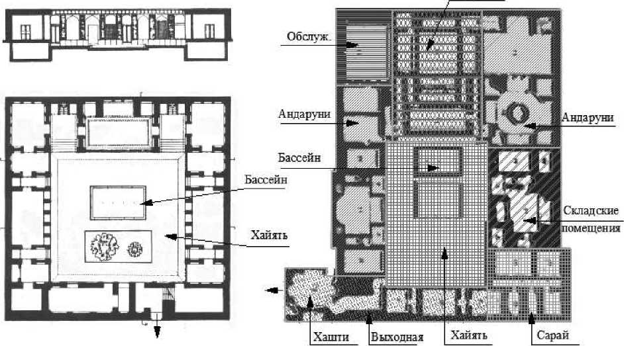
группа
Рис . 1 , Жилой дом в традиционный период.
- 4 . Пространственная структура : Пространственная структура жилого здания определялась формой внутреннего двора. Количество комнат в этих домах составляло обычно от трех до четырех жилых комнат. В редких случаях в маленьких домах можно увидеть две комнаты по одной комнате с каждой стороны внутреннего двора. Основной функционально-пространственной помещении находятся на северной стороне зданий , вспомогательные - на южной . Многие крупные жилые дома отличаются богатством декоративной отделки, которая отражает особенности культурных представлений иранцев в тот исторический период , при этом элементы декора не являлись уникальными , а представляли собой набор широко распространенных элементов . Небольшие дома отличаются большей свободой и индивидуальностью отделки
- 5. Структура архитектурных решений : Изучение различных архитектурно-планировочных решений того времени с учетом формы , функций , композиции и пространственной организации , особенно в Тегеране приводит к следующим выводам

426
Сучасні проблеми архітектури та містобудування . Випуск 26. 2011
- 5- 1 . Центром организации пространства жилых помещений является внутренний двор . Ориентация внутреннего двора и основных помещений по сторонам света определяется климатическими условиями . (Рис . 2 )
- 5-2 . Форма двора и внутреннего фасада упорядочены и отличается строгой герметичностью и симметричностью .
- 5-3 . Функциями внутреннего двора являлись проветривание , обзор , сообщение между помещениями и освещение .
- 5-4 . Более 8 0 % всех жилых домов того времени состояло из летней и зимней половины . Служебные помещения (кладовые , помещения для домашнего скота и птицы и т. д . ) отделены от основных жилых помещений .
- 5- 5 . Вход обычно располагался на углу здания для того , чтобы избежать просматривания всех помещений посетителем . Поэтому входной коридор не располагался по прямой линии , а был извилистым . В богатых жилых домах перед жилыми комнатами располагался небольшой тамбур ,
- Переходный период 1850 -1920 гг. [3]
- 1 , Культурно-социальная структура : Под воздействием процессов , происходивших во всем мире , в Тегеране произошли различные изменения, повлекшие за собой проникновение в иранскую культуру новых заимствованных элементов . В этот период наблюдается появление новых общественных институтов , а это , в свою очередь, привело к установлению новых социальных отношений . Традиционный образ жизни , основанный на родственных связях , постепенно уходил в прошлое , а ему на смену пришли новые отношения , формировавшие отношения людей в условиях города . Новая система общественных связей определялась усилением центральной власти государства .
- 2 . Особенности градостроительства: Следует отметить, что в Тегеране, этот период ознаменовался появлением широких прямых улиц . Однако в других городах страны прямые улицы по-прежнему оставались редкостью вплоть до начала двадцатого века. С распространением автомобильного транспорта возникла насущная необходимость в прокладке прямых трасс , которые впоследствии застраивались общественными зданиями , в которых располагались государственные, учебные и другие учреждения. Жилые кварталы утеряли свою общественную значимость и оставались районами, предназначенными исключительно для жилья . Изменилась и форма земельных участков , она стала более геометричной. Эти изменения непосредственно повлияли на архитектурно-пространственную организацию жилых зданий .

Сучасні проблеми архітектури та містобудування . Випуск 26. 2011
427
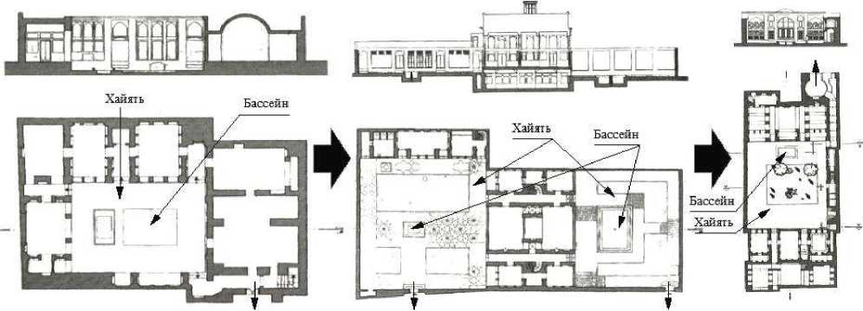
Рис. 2 Рис. З Рис. 4
Рис 2 -3-4 , Жилие дома в переходной период
- 3 . Функциональная структура : Появление общественных и государственных учреждений , с одной стороны , и появление широких прямых дорог - с другой , повлекло за собой исчезновение той части дома, в которой располагались рабочие помещения . Надо отметить, что женщины начали вовлекаться в общественную жизнь , некоторые из них начали работать , поэтому женская половина, традиционно располагавшаяся отдельно в задней части дома, постепенно стала включаться в общее жилое пространство . Применение новых : технологий и изобретений оказало несомненное влияние на функциональное использование помещений , особенно в том , что касается кухни (газ, нефть, водопровод) . Например , в результате применения последних достижений стало возможным уменьшить размер кухонь и улучшить их санитарно-гигиеническое состояние .
- 4 . Пространственная структура: Ширина земельных участков уменьшалась , а их длина увеличивалась , поэтому изменилась планировка жилого дома. Если в традиционном доме все помещения располагались по периметру внутреннего двора , то в новое время помещения стали располагаться только с двух сторон - с внешней выходящей на улицу, и с внутренней . Изучение планировочных решений того времени показывает, что северная часть , как правило , являлась

428
Сучасні проблеми архітектури та містобудування . Випуск 26. 2011
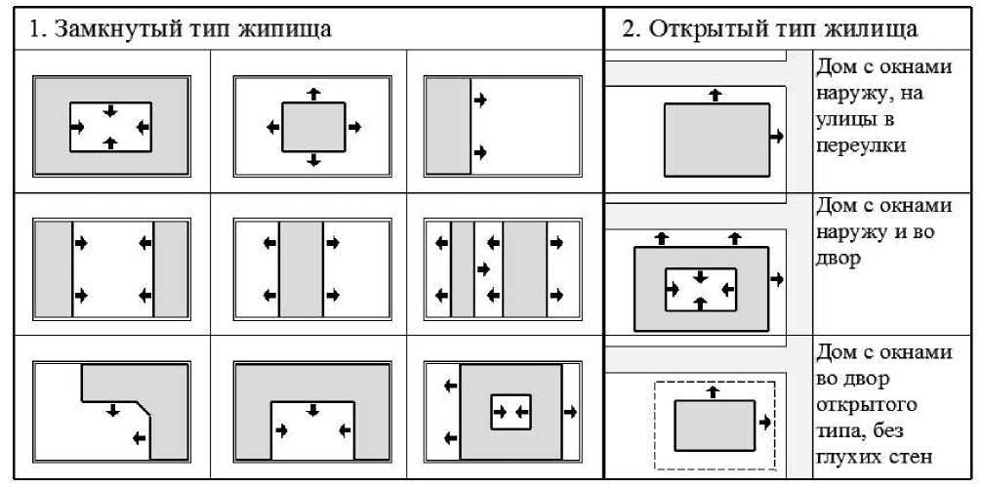
Рис . 5 , Классификация планировочных схем традиционного городского жилища.
двухэтажной . На первом этаже находилось помещение общее для всех членов семьи, а на втором — гостиная. В южной, наименее освещенной части располагались подвал и один жилой этаж . В подвале находились подсобные и хозяйственные помещения , а на этаже - жилые помещения .
- 5 . Структура архитектурных решений :
- 5-1. Внутренний двор располагался по центру участка .
- 5-2 . Жилые помещения состоят из двух частей. Одна из них располагается вдоль улицы , а вторая - за внутренним двором . (См . рис . 4)
- 5-3 . Ориентация и организация помещений и всего пространства зависит от ориентации улицы или дороги . Многие примеры доказывают, что прокладка магистралей происходила с учетом климатических особенностей региона .
- 5-4 . Основные помещения расположены в местах с наилучшим освещением, как правило , на двух этажах здания . Эти помещения отличались большей площадью . Подсобные, хозяйственные, служебные и санитарногигиенические помещения обычно располагались в подвале .

3 . Современный период с 1920 г. до настоящего времени . [3]
- 1 . Культурно-социальная структура : Этот период характеризуется тем , что традиционные структуры в области жилищного строительства полностью исчезают. Импорт технологий из развитых стран , наблюдающийся в этот период, оказывает непосредственное влияние на изменения, происходящие в обществе. С учетом роста цен на земельные участки дом постепенно

Сучасні проблеми архітектури та містобудування . Випуск 26. 2011
429
становится существенным способом вложения капитала . Возрастающий приток эмигрантов из провинции в большие города также оказал негативное воздействие на обеспечение населения жильем . В результате перечисленных факторов данный период ознаменовался появлением абсолютно нового для Тегерана социального феномена - отдельной жилой квартиры в жилом многоквартирном доме. Это произошло с начало в Тегеране, затем жилищное строительство многоквартирных домов распространилось по всем большим городам страны . После 1 950 года процесс изменений в сфере жилищного строительства ускоряется, возводятся многоквартирные дома с двух- или трехэтажными квартирами , при этом практически исчезают дома с внутренним двором . Совместное проживание нескольких семей в одном и том же многоквартирном доме (multi-family houses) привело к возникновению разнообразных проблем в виду того , что такое проживание не соответствует культурно-историческим установкам иранцев .
- 2 . Особенности градостроения : Современный образ города определяется пересечением вертикальных и горизонтальные улиц, формирующих геометрически правильные кварталы, таким образом исчезают исторически сложившиеся целые городские районы . После 1 950 возникает официальная государственная программа по вопросам градостроения, которая сыграла большую роль в формировании объемно-пространственной композиции крупных городов , таких как Тегеран. Затем был принят государственный закон , регулирующий и регламентирующий основные правила городской застройки . Согласно этому закону плотность жилой застройки не должна превышать 60 % от всей площади земельного участка . Принятие этого закона оказало несомненное влияние на разработку архитектурнопроектировочных решений и повлекло за собой ряд особенностей , характерных для современного этапа.
- 3 . Функциональная структура : Экономическая , социальная и культурная революция ведут к необратимым изменениям в структуре жилья . Применение новых достижений в сфере коммунальных удобств (водопровод, газ, электричество, нефтепродукты, канализация и т. д.), привело к тому, что подсобные помещения, располагавшиеся ранее в подвалах или по восточной или западной сторонам внутреннего двора, претерпевают кардинальные качественные изменения Все подсобные и хозяйственные помещения располагаются теперь внутри квартиры . Применение новых строительных материалов и конструкций обусловило появление модульных систем в домостроении . В зависимости от своего назначения все помещения квартиры приобретают четко обозначенную функцию . Ночные часы обитатели квартиры проводят в спальне, что сейчас не кажется нам странным . Однако не стоит

430
Сучасні проблеми архітектури та містобудування . Випуск 26. 2011
забывать , что не так давно всего 1 0 0 лет назад люди использовали для всех этих целей одно и то же помещение. Но в последнее время в связи с ухудшением экономической ситуации предпочитают объединять летнее помещение с гостиной . Количественный состав семей и площадь жилых помещений начали стремительно уменьшаться, Подрастающие дети начали выходить из семьей, интересуясь самостоятельной жизнью . Семьи становятся более открытыми и женщины больше не закрываются во время прибытия гостей , но при этом еще чувствуется традиция . Это выражается в том , что при гостях женщины садятся отдельно от мужчин . Данный факт свидетельствует о том , что еще все-таки сохранилась женская и мужская зоны . Разница лишь в том , что эта зона теперь чисто символическая, поскольку общение происходит в пределах одного помещения , а не в разных помещениях , как это было до сих пор . До нашего времени дошли и складские помещения, только теперь они приобрели современный вид . Согласно современным нормативам, при проектировании жилых домов складские помещения теперь должны проектироваться на первом или на подземных этажах . Что касается интерьеров современных жилищ , то они принимают европейские формы, причем вертикальное развитие все чаще заменяется горизонтальным .
- 4 . Пространственная структура : Каждый участок земли имеет строгую геометрическую форму, все участки прилегают один к другому. в настоящее время можно выделить две основные тенденции : во-первых, участок земли располагается между двумя параллельными улицами. Таким образом, обеспечивается сквозное проветривание и освещение с двух сторон . Как правило , общие помещения и гостиные выходят на юг, чем достигается их наилучшая освещенность, остальные помещения квартиры ориентированы на север . Во-вторых , наблюдается застройка , при которой земельный участок лишь с одной стороны ограничен дорогой, а с другой располагается соседний участок, в свою очередь ограниченный дорогой с другой стороны . Такое расположение каждого участка ориентировано по осям север-юг либо восток- запад . Очевидно , что при таком местоположении домов на участке освещение возможно только с одной стороны .
- 5 . Структура архитектурных решений :
- 5- 1 . В соответствии с новыми тенденциями рассматриваемого нами периода объем жилых помещений стремиться к компактности и располагается по боковой стороне земельного участка .
- 5-2 . Появление небольших внутренних дворов по границе между участками
- 5- 3 . Основной функцией дополнительного внутреннего двора является инсоляция и сквозное проветривание .

Сучасні проблеми архітектури та містобудування . Випуск 26. 2011
431
- 5-4 . Количество и особенности помещений напрямую зависят от площади земельного участка и соответственно , жилого здания .
3-5- 5 . Разделение жилых помещений происходит в соответствии с их назначением
3-5-6 . Все помещения могут быть разделены в соответствии с их использованием в определенное время суток (дневное - ночное) .
3-5-7. Основные помещения (гостиная комната) ориентированы во двор ,
для остальных помещений ориентация не столь важно . (См . рис . 6)
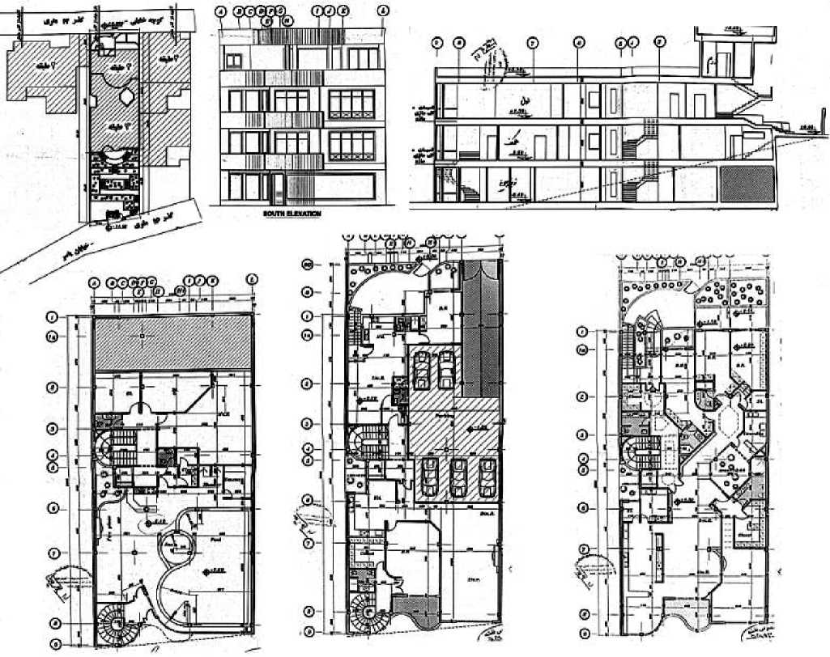
Рис . 6 , Средный этажный современный жилой дом в 1 район г . Тегерана .
В соответствии с данными центра статистических исследований Ирана в 1970-х годах (после гражданской войны) в Иране были заметны резкие изменения нормативов . Если ранее общая площадь в 1 1 м² предоставлялась на одного человека, то в 1 980 г . она уменьшилась до 9.6 м² , в 1 990 г . до 9 м² , а к 2005 г . - уже до 8.5 м² на одного человека . Кроме того , снижается состав семей (в 1 956 г . - 4,72 чел . на семью и 3 , 6 чел . в 2006 г . ) , город отличается превалированием молодого населения (средний возраст - 28). (См . табл . 1 , рис . 7)

432
Сучасні проблеми архітектури та містобудування . Випуск 26. 2011
Все большее число молодых людей желает уходит от родителей и жить самостоятельно, уменьшается количество комнат и площадь квартир , в планировке применяются европейские методы и т . д .
В г. Тегеран преобладают блокированные дома, более близкие по своей структуре к традиционному жилищу, причем современное жилье характеризуется микроклиматическими достоинствами . Блокированные дома составляет большую
Табл
Средний возрост населения г . Тегерана , а 1 996, 2006 гг .
возрастная группа | 1996 |  |  | 2006
возрастная группа | общая | мужчины | женщины | общая | мужчины | женщины
средняя возасть | 24,46 | 24,58 | 24,34 | 28 | 28 | 28
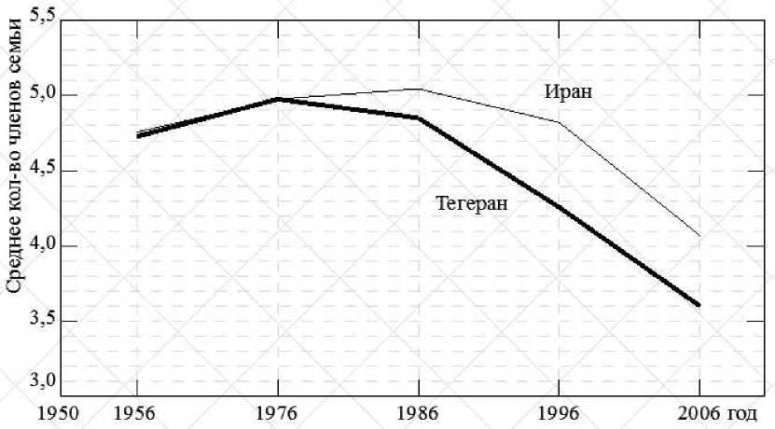
Рис . 7 История состав семей 1950 г . по 2006 г
часть городских жилищ, строго контролируется размер участков и этажность (по принятому закон об этажности жилища, максимальная этажность должна составлять 5 -6 этажей) . Эти показатели свидетельствуют о необходимости подробного исследования структуры жилья средней этажности . Кроме того , необходимо обратить внимание на архитектурные средства при увеличении гибкости пространственных особенностей с учетом времени для малогабаритных квартир (регулируемые шлюзы , раздвижные перегородки и т д
Исходя из вышесказанного , основные рекомендации при проектировании квартир можно свести к следующим : компактность , универсальность , сходство , вариативность , гибкость , взаимосвязь личного и общего пространства, движение от внешнего пространства к внутреннему и наоборот, пространственный ритм и гармоничность .

Сучасні проблеми архітектури та містобудування . Випуск 26. 2011
433
Литература :
- Рафи Мину . Городское жилье , анализ основных проблем при проектирования жилья в Иране . - Тегеран , 1 993 .
- Министерство жилищ и градостроительства. Сборник статей 3 -го семинара политика развития жилища в Иране , ( на перс , языке). - Тегеран , 1 996.
- Husayn Sultanzade, From House to Apartment. memary va farhang.- Tehran, 2007.
- HONAR-HA-YE-ZIBA/4&5: 1999.
- http://journals.ut.ac.ir
- http://www.tehran.ir
- http://www.mhud. gov.ir
Анотація
В данній статті аналізуються традиційні і сучасні помешкання в Тегерані , а також вплив традиційного підходу до сучасного міського житла .
Ключові слова: Тегеран , міське житло , аналіз помешкань .
Annotation
The article deals with the analysis of traditional and modern residential buildings in Tehran as well as with an impact of traditional approach to modern city dwellings.
Key words: Tehran, dwelling, analysis of dwelling.

